**参加型改善を学ぶ国際研修**

**「ベトナム中部高原での農業労働改善」参加者募集のご案内**

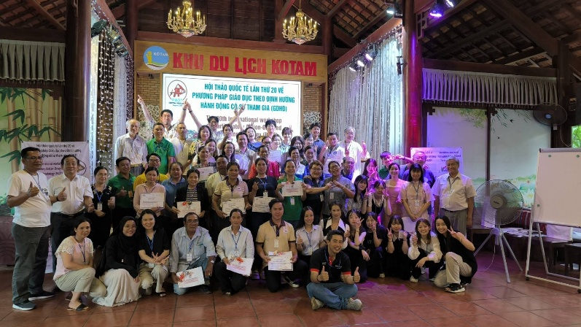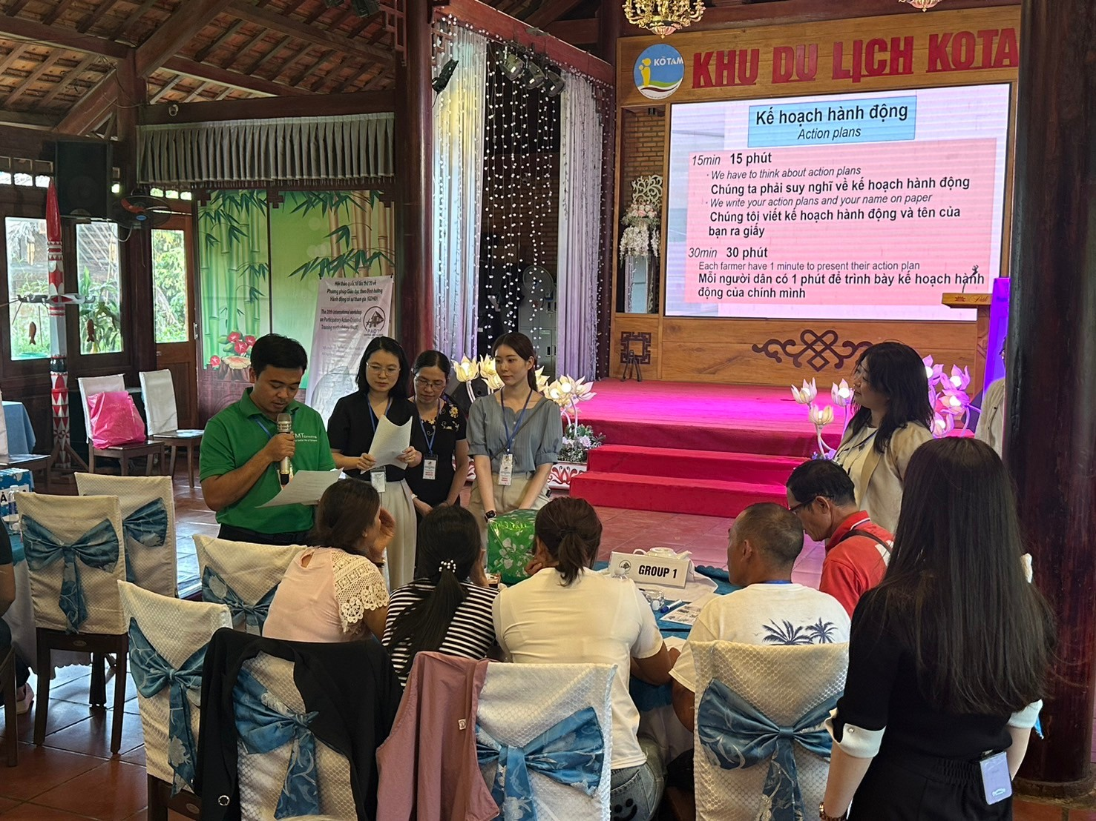

**参加型改善活動は、安全健康分野で広く行われています**

　参加型改善活動（PAOT=Participatory Action-Oriented Training ) は、1980 年代、ILO（ 国際労働機関） が中小企業向けのWISE（Work Improvement in Small Enterprises）を開発して以来、様々な安全健康分野で活用されています。農業改善活動のWIND（Work Improvement in Neighbourhood Development）はその代表的なプログラムで、ベトナムのメコンデルタ地域で生まれました。

**中部高原の少数民族農民と共に学びます**

　参加型改善を学ぶメコンデルタ国際研修は2000年から毎年行われ、約20カ国、数百名がPAOTを学びました。昨年から場所をベトナム中部高原にステージを移し、農業労働（小数民族エデ族のコーヒー生産）改善をテーマに行っています。参加者はPAOTの企画・運営を実際に体験し、農民はPAOTで作成した改善計画を進めます。参加者と現地の人々との双方向の交流が、この研修の特色です。

**PAOTを実際に体験できる貴重な機会です**

　WINDを開発されたトンタットカイ博士がコアファシリテーターです。あなたも経済発展めざましいベトナムの躍動を体験し、その中に息づく参加型改善活動に参加しませんか。

皆様のご応募を心よりお待ちしています！！

―――――――――――――――――――――――――――――――――――――――――――――

**「メコンデルタ基金」運営委員会**

　 運営委員会代表　平野敏夫（特定非営利活動法人東京労働安全衛生センター）

　 アドバイザー　小木和孝（公益財団法人大原記念労働科学研究所）、川上剛、Ton That Khai

　 〒136-0071 東京都江東区亀戸7-10-1　Z ビル5 階

（特非）東京労働安全衛生センター　担当者：仲尾　　（電話での問い合わせは月～金の10 時～ 17 時）

　　　　TEL: 03-3683-9765　Fax: 03-3683-9766　Email: center02@toshc.org

――――――――――――――――――――――――――――――――――――――――――――――

**「ベトナム中部高原での農業労働改善」を学ぶ参加型国際研修　日程**

月日： 2025 年8 月23 日（土） ～ 30 日（土）　7泊8日

場所： ベトナム社会主義共和国　バーメトート市

8 月23 日（土） 午後3 時30分、タンソンニャット国際空港　集合

　　　　　　　 （国内線にトランジット　ホーチミン⇒バーメトート空港）

8 月24 日（日）　開会式、グループワークによる参加型改善活動学習、歓迎会

8 月25 日（月）　農場・工場での良好事例収集とワークショップ用トレーニングキット作り

8 月26 日（火）　トレーニングキット作りとリハーサル

8 月27 日（水）　参加型改善活動ワークショップ（現地農民と共に）

8 月28日 (木） 午前　自由行動　午後　アチーブメントワークショップ　閉会式とパーティ

8 月29日 （金）　バーメトート医科大学との交流プログラム

8 月30日 （土）　昼間　市内観光、　午後　バーメトート空港で解散

費用： 900米ドル（宿泊、トレーニング費、バーメトート市内移動代含む）

但し国際・国内航空券、パスポート申請料、海外傷害保険等は含まれません。

募集人員： 20 名（先着順）

申込期限： 2025 年5 月31 日（土）

応募方法：下記の申込用紙を、メール、ファックス、「メコンデルタ基金」運営委員会に送ってください。

――――――――――――――――――――――――――――――――――――――――――――――

**私は募集要項に同意し、「ベトナム中部高原での農業労働改善」を学ぶ参加型国際研修**

**への参加を申し込みます。**

**2025年　　月　　日**

|  |  |
| --- | --- |
| 氏名 |  |
| ローマ字氏名 |  |
| 携帯電話　/　Email |  |
| 住所 | 〒 |
| 職場・学校名 |  |
| 職場・学校住所 | 〒 |
| 緊急連絡先　氏名 |  |
| 緊急連絡先　住所 | 〒 |
| 緊急連絡先　電話 |  |

Email: [center02@toshc.org](mailto:center02@toshc.org) FAX:03-3683-9766

**ベトナム中部高原での農業労働改善を学ぶ**

**参加型国際研修　募集要項**

【目的】

1.　ベトナムの参加型「労働、生活、環境改善活動」を学ぶ。

2.　参加者が行っている活動や研究を交流する。

3.　参加型改善活動のネットワークを広げ強化することで、各国の参加型改善活動の発展に貢献する。

【日程】

2025 年8 月23 日（土）～ 8 月30 日（土）　7 泊8 日

集合： 8月23 日（土）午後3時30分、ホーチミン市タンソンニャット空港 到着ゲート（1F）

解散： 8月30日（土）13時（予定）、バーメトート市バーメトート空港

【受入先、研修場所】

受入先：TMT Consulting　　　URL: https://tmt.org.vn/

（住所：08 Võ Duy Thanh, Phường Tân An, Tp Buôn Ma Thuột, tỉnh Đăk Lăk）

研修場所：ベトナム社会主義共和国、バーメトート市（参加型改善活動トレーナーが研修を支援します）

【対象者】

国際協力、安全衛生、環境問題に興味があり、参加型改善活動を積極的に学びたい人

【募集人員】

20 名（定員になり次第締め切ります。募集期限は**2025 年5月31日（土）**です。

【参加費用】

**900 米ドル**

（参加費用には、8 月23 日から8 月30日までの宿泊費と朝昼の食費、パーティ参加費、現地での移動費、研修費が含まれます。含まれないものは、往復航空券（国際・国内）、パスポート申請料金、海外渡航保険料等です。）

【宿泊施設、現地輸送手段】

全日程バーメトート市のホテルに宿泊します。（原則ツインルーム、シングルルーム利用希望者は追加料金がかかります。お問い合わせ下さい）

安全には最大限の注意を払い、現地での輸送手段は原則バスをチャーターします。

【使用言語】

研修は英語で行います。参加者は中学卒業程度の英文を聞き表現する英会話力が必要です。

【安全対策】

**運営委員会は突発的な災害予防のための努力を行いますが、研修中の責任は自分自身で負うことが条件です。突発的な事故、災害に対する責任を運営委員会が負うことは出来ません。自制した行動と海外渡航保険などの手配は必ず各自で行うようにしてください。**

【応募方法】

**このトレーニングはスタディツアーではありません。現地で行われるトレーニングに各自が主体的に応募するものです。**参加希望者は応募用紙に必要事項を記入の上、ファックス、Email などで運営委員会に送ってください。